Urząd Miejski w Barwicach

Referat Promocji Rozwoju Gminy Barwice

SPRAWOZDANIE
Z REALIZACJI ROCZNEGO PROGRAMU WSPÓŁPRACY GMINY BARWICE Z ORGANIZACJAMI POZARZĄDOWYMI ORAZ PODMIOTAMI PROWADZĄCYMI DZIAŁALNOŚC POŻYTKU PUBLICZNEGO ZA ROK 2022.

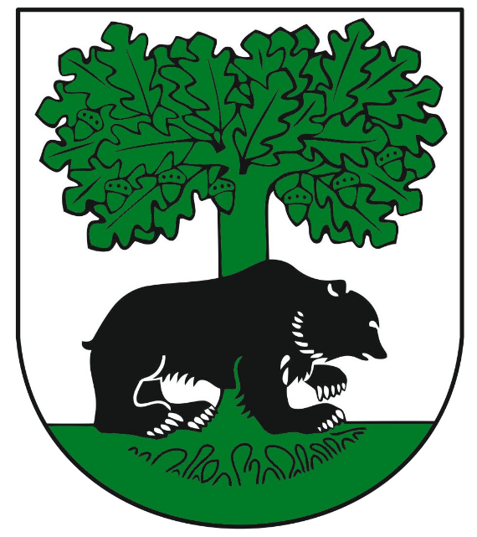

MAJ 2023

WSTĘP

Zgodnie z zapisami art. 5a ust. 3 ustawy z dnia 24 kwietnia 2003 r. o działalności pożytku publicznego i o wolontariacie Burmistrz Barwic w terminie do
31 maja każdego roku zobowiązany jest przedłożyć Radzie Miejskiej sprawozdanie
z realizacji programu współpracy z organizacjami pozarządowymi oraz podmiotami prowadzącymi działalność pożytku publicznego za rok poprzedni.

Projekt rocznego Programu Współpracy Gminy Barwice
z Organizacjami Pozarządowymi i innymi podmiotami prowadzącymi działalność pożytku publicznego na rok 2022 został poddany konsultacjom społecznym. Konsultacje prowadzono na podstawie Uchwały Nr XXXII/182/17 Rady Miejskiej
w Barwicach z dnia 10 sierpnia 2017 roku w sprawie określenia zasad i trybu przeprowadzania konsultacji społecznych z mieszkańcami Gminy Barwice. Przeprowadzenie konsultacji ogłosił Burmistrz Barwic Zarządzeniem Nr 291/2021 Burmistrza Barwic z dnia 01.09.2021 roku w sprawie przeprowadzenia konsultacji społecznych dotyczących projektu Programu współpracy Gminy Barwice
z organizacjami pozarządowym oraz podmiotami, prowadzącymi działalność pożytku publicznego na rok 2022 r. Konsultacje przeprowadzone były w okresie od dnia od
1 września 2021 r. do dnia 30 września 2021 r. w formie zbierania pisemnych lub elektronicznych uwag mieszkańców. 23.09.2021 r. (czwartek) o godz. 15:00 w sali posiedzeń Urzędu Miejskiego w Barwicach zaplanowano spotkanie konsultacyjne dla przedstawicieli NGO z terenu Gminy Barwice celem dyskusji i wniesienia ewentualnych uwag do projektu. Żadna z organizacji nie wzięła udziału w spotkaniu. Projekt uchwały wraz z załącznikami zamieszczono w ogłoszeniu w Biuletynie Informacji Publicznej, na stronie internetowej Urzędu Miejskiego w Barwicach oraz na FB Urzędu Miejskiego. Materiały te były też dostępne w siedzibie Urzędu Miejskiego w Barwicach, ul. Zwycięzców 22, 78-460 Barwice, w godzinach pracy urzędu,
tj. poniedziałek – środa: 7:00–15:00; czwartek: 7:00–16:00; piątek: 7:00–14:00.
W trakcie konsultacji nie wpłynął żaden formularz z uwagami.

Program Współpracy na rok 2022 został przyjęty przez Radę Miejską w Barwicach Uchwałą nr XXXV/307/2021 z dnia 28 października września 2021 roku.

Celem nadrzędnym programu było jest budowanie partnerstwa między samorządem a sektorem pozarządowym, które ma służyć diagnozowaniu i zaspokajaniu potrzeb mieszkańców Gminy Barwice.

Cele szczegółowe programu:

- umożliwienie szerokiego udziału mieszkańców w różnych formach aktywności społecznej,
- zagospodarowanie wolnego czasu mieszkańców,
- promocja zdrowia i zdrowego stylu życia,
- upowszechnianie kultury fizycznej i sportu,

- popularyzacja i promocja Gminy,
- budowanie współodpowiedzialności mieszkańców za bezpieczeństwo publiczne,
- umożliwienie osobom niepełnosprawnym działań integracyjnych i pełnego udziału w życiu społecznym,
- rozwijanie i propagowanie lokalnej przedsiębiorczości,
- realizacja priorytetowych zadań publicznych.

W celu gospodarnego i rzetelnego sposobu realizacji zadań własnych Gminy Barwice, za priorytetowe w 2022 roku uznano następujące zadania publiczne:

ochrona zdrowia i pomoc społeczna w zakresie:

a) edukacji zdrowotnej,

b) działań profilaktycznych,

c) przeciwdziałania przemocy w rodzinie,

d) udzielania schronienia osobom bezdomnym,

e) pomocy ludziom starszym i ubogim,

f) organizowania bezpłatnego poradnictwa specjalistycznego i prawnego,

g) organizowania opieki nad dzieckiem zaniedbanym wychowawczo,

h) zwalczania patologii społecznych,

i) wspierania wolontariatu,

j) aktywizacji społecznej i zawodowej osób niepełnosprawnych,

k) organizacji działań samopomocowych, rehabilitacji i zajęć integracyjnych.

wspieranie kultury i sztuki, edukacji i tradycji narodowych:

a) prezentacja dorobku kulturalnego i organizowanie różnorodnych form przedsięwzięć artystycznych: festiwali, konkursów, przeglądów, plenerów, seminariów, wystaw, warsztatów itp.,

b) wspieranie i promowanie twórczości osób niepełnosprawnych,

c) edukacja kulturalna dzieci i młodzieży,

d) wspieranie działań mniejszości narodowych, skupionych w organizacjach na terenie Gminy,

3) upowszechnianie kultury fizycznej i sportu oraz promocja Gminy poprzez sport:

a) wspieranie działań i szkoleń w klubach sportowych w różnych dyscyplinach ,

b) organizacja medialnych cyklicznych imprez sportowych,

4) rozwój kultury fizycznej, sportu i turystyki wśród dzieci i młodzieży:

a) organizacja i uczestnictwo w imprezach sportowych, zawodach, spartakiadach, rajdach,

b) organizacja całorocznych zajęć sportowych w klubach i szkołach,

c) upowszechnianie krajoznawstwa oraz organizowanie wypoczynku letniego

i zimowego,

d) propagowanie zdrowego stylu życia,

5) w zakresie działań na rzecz osób bezrobotnych i rozwoju przedsiębiorczości:

a) aktywizacja zawodowa i pomoc w tworzeniu własnej firmy,

b) promocja Gminy i lokalnej przedsiębiorczości w kraju i za granicą,

c) prowadzenie szkoleń zwiększających szanse na zatrudnienie,

d) organizacja targów, wystaw i innych imprez, służących promocji małych

i średnich przedsiębiorstw,

6) wspieranie obszaru ratownictwa i pierwszej pomocy :

a) działania z zakresu ratownictwa i ochrony ludności,

b) organizacja szkoleń, prelekcji i pokazów,

c) edukacja dzieci i młodzieży w zakresie udzielania pierwszej pomocy,

7) działalność w zakresie ochrony zwierząt i opieki nad zwierzętami bezdomnymi poprzez:

a) realizację zadań prowadzących do zmniejszenia populacji bezdomnych zwierząt tj. sterylizację i kastrację zwierząt bezdomnych,

b) działania w zakresie kształtowania w społeczeństwie właściwego stosunku do zwierząt oraz przestrzegania praw zwierząt,

c) działania na rzecz humanitarnego traktowania zwierząt, objęcia ich ochroną i otaczania opieką,

d) edukacja na temat zdarzeń z udziałem zwierząt dzikich oraz pomoc tym zwierzętom,

8) edukacja proekologiczna poprzez przedsięwzięcia przybliżające idee ochrony środowiska oraz problematykę funkcjonowania człowieka w przyrodzie a w szczególności:

a) edukacja w zakresie segregacji odpadów,

b) ochrona klimatu i adaptacja do zmian klimatu,

c) ochrona pszczół,

d) wykorzystywanie odnawialnych źródeł energii z uwzględnieniem promocji rozwiązań energooszczędnych przyjaznych środowisku.

9) Działania związane z przeciwdziałaniem COVID-19 na terenie gminy Barwice;

a) przeciwdziałanie i minimalizowanie skutków pandemii COVID-19, w tym skutkom izolacji społecznej takim jak np.: pogorszeniu jakości życia psychospołecznego

b) wzmocnienie infrastruktury w celu poprawy bezpieczeństwa pracy w związku z zakażeniami COVID-19.

c) wsparcie specjalistyczne (poradnictwo i konsultacje, pomoc i wsparcie psychologiczne, pedagogiczne, prawne, socjalne i zawodowe) dla osób, które w związku z obecną sytuacją zmagają się ze stresem i z kryzysem samotności (rozdzielenie na kwarantannie, umieszczenie osoby w szpitalu i brak możliwości odwiedzin lub kontaktu, śmierć). Możliwe jest również wsparcie

w formie grupowej lub poprzez organizowanie webinarów.

d) poradnictwo telefoniczne i/lub on-line jako przeciwdziałanie skutkom izolacji społecznej poprzez wsparcie psychologiczne, informacyjne skierowane do sprofilowanej grupy odbiorców, utworzenie mobilnych punktów wsparcia (psycholog, pedagog, informatyk).

e) wsparcie psychologiczne dla uczniów – wsparcie dzieci i młodzieży nie radzących sobie ze skutkami izolacji, zdalnym nauczaniem, lękiem o zdrowie bliskich, mających trudną sytuację w domu.

f) zagospodarowanie czasu wolnego sprofilowane do grupy odbiorców.

g) poradnictwo dotyczące zachowań prozdrowotnych, zapewniających zwiększenie wiedzy i świadomości o wirusie COVID-19 oraz o zachowaniach chroniących siebie i innych przed zakażeniem.

10) Działania związane z integracją mieszkańców i uchodźców

a) nawiązywanie i rozwijanie więzi w społecznościach lokalnych, wzmacnianie akceptacji i integracji między mieszkańcami Gminy Barwice a uchodźcami oraz przeciwdziałać dyskryminacji uchodźców,

b) wzmacnianie procesu integracji mieszkańców ze społecznością uchodźców, w tym uchodźców z Ukrainy,

c) rozwój międzykulturowy i kształtowanie postaw otwartości wobec odmienności,

ORGANIZACJE POŻYTKU PUBLICZNEGO W GMINIE BARWICE
W bazie organizacji pożytku publicznego w Gminie Barwice w 2022 roku były następujące podmioty:

1 | Barwickie Stowarzyszenie Wspierania Inicjatyw Lokalnych „ Razem ” | Prezes Bogumiła Bogdziewicz  tel.( 094 ) 373 21 63  tel. kom. 501 430 265  ul. Czaplinecka 14 78-460 Barwice  bbogumila@wp.pl
2 | Stowarzyszenie Centrum Wspierania Edukacji, Kultury i Rehabilitacji „Szansa” | Prezes Adam Kawa  Ul. Kościuszki 3, 78-460 Barwice  94 373 63 22  adam_kawa@op.pl
3 | Stowarzyszenie Inicjatyw Możliwych „SIM” | Prezes Ewa Nowosielska  Tel. 94 373 63 09  ul. Zwycięzców 22, 78-460 Barwice  ewanowo1@wp.pl
4 | Gimnazjalny Uczniowski Ludowy Klub Sportowy | Prezes Justyna Budzisz  tel. ( 094 ) 373 22 47  ul. Kościuszki 7, 78-460 Barwice  Tel. 605689242  justyna-orelik@wp.pl
5 | Miejsko – Gminny Klub Sportowy „ Błonie Barwice” | Prezes Zbigniew Zalewski  tel. kom. 503-593-961  Zwycięzców 22, 78-460 Barwice  Luna1213@wp.pl
6 | Ludowy Klub Sportowy „ Błękitni ” Gonne Małe | Prezes Sławomir Niedźwiedź,  ul. Zwycięzców 22, 78-460 Barwice  slawomir.niedzwiedz@gmail.com
7 | Uczniowski Ludowy Klub Sportowy | Prezes Sylwester Szymański,  Tel. 94 373 63 32  ul. Pomorska 3, 78-460 Barwice  sylwekszym@wp.pl
8 | Ochotnicza Straż Pożarna w Barwicach | Prezes Mirosław Trojnacki  tel. 608 426 293  ul. Dworcowa 2 78-460 Barwice  kontakt: Wojska Polskiego 24/2  emilia.polewczyk@um.barwice.pl
9 | Caritas Parafii Barwice | Plac Wolności 8,  78-460 Barwice
10 | Parafia Rzymskokatolicka pw. św. Stefana | Plac Wolności 8, 78-460 Barwic  Tel. 94 373 63 10  fratczak.anita@poczta.onet.pl
11 | Koło Emerytów i Rencistów | Prezes Czesław Kuc  Tel. 94 373 63 09  ul. Zwycięzców 22, 78-460 Barwice  czeslawkuc@op.pl
12 | Koło „LIN” Barwice | Prezes Piotr Ziółkowski  ul. Spokojna 6A  Tel. 601 599 323  piotr.ziolkowski11@wp.pl
13 | Stowarzyszenie Strzelecko Kolekcjonerskie Ziemi Barwickiej Pamięci Batalionu „Miotła” Zgrupowania „Radosław” | Prezes Sławomir Kłoda  ul. Wojska Polskiego 70B  78-460 Barwice  ttomecki1@gmail.com
14 | Barwickie Stowarzyszenie Ochrony Zwierząt „Zwierzoluby” | Prezes Katarzyna Kardasz - Sałak  ul. Zwycięzców 22  78-460 Barwice  joannani@interia.pl
15 | OSP Stary Chwalim | Stary Chwalim  78-460 Barwice  osp60@wp.pl
16 | Koło Gospodyń Wiejskich Lawendowy Zakątek | Prezes Cyryl Borkowski  Nowe Koprzywno 10  78-460 Barwice  539779506  justyna.kornelak1@wp.pl
17 | Barwicka Akademia Sportu BAS | Prezes Karolina Bujak Kruszyna  Piaski 35, 78-460 Barwice  karolinabujak27@wp.pl  784521391
18 | Koło Gospodyń Wiejskich  „Sulikowianki” | Aleksandra Półtorak-Tomecka, Agnieszka Krupa, Elżbieta Zommer  Sulikowo 23, 78-460 Sulikowo

REALIZACJA ZADAŃ PUBLICZNYCH

Zadania publiczne to działania samorządu terytorialnego realizowane na podstawie ustaw. Zgodnie z Konstytucją zadania własne jednostek samorządu terytorialnego to zadania publiczne, które służą zaspokojeniu potrzeb wspólnoty samorządowej.
Zadania własne muszą spełniać nw. warunki:
- zadanie musi mieć charakter lokalny;
- samorząd terytorialny finansuje lub dofinansowuje wykonywane zadania;
- otrzymywane przez JST zadania oparte są na zasadzie decentralizacji ;
- podmiot reprezentujący JST wykonuje zadania samodzielnie i działa we własnym imieniu;
- celem wykonywanych zadań jest zaspokajanie potrzeb wspólnoty samorządowej.

DOFINANSOWANIE ZADAŃ PUBLICZNYCH W RAMACH OTWARTEGO KONKURSU OFERT

Otwarte konkurs ofert na wsparcie realizacji zadań publicznych Gminy Barwice w 2022 roku dotyczyły trzech w ustalonych wysokościach wsparcia finansowego:
- Kultura fizyczna i sport – 170.000.00 zł
- Edukacja publiczna – 20.000.00 zł
- Ochrona zwierząt i działalność nad zwierzętami – 7.000.00 zł

Zgodnie z procedurą w dniu 31 grudnia 2021 r. ogłoszone zostały 2 konkury ofert na realizację zadań publicznych w 2022 roku. Wysokość środków przeznaczonych na udzielenie dotacji w wysokości 190 000,00 określono w Uchwale budżetowej na rok 2022. Pierwszy dotyczył realizacji zadań z zakresu kultury fizycznej i sportu drugi dotyczył realizacji zadań z zakresu edukacji publicznej. Trzeci konkurs z zakresu ochrony zwierząt i działalności nad zwierzętami ogłoszono 06.09.2022 roku. Wszystkie konkursy ogłoszono w Biuletynie Informacji Publicznej.
Aby dokonać prawidłowej oceny złożonych wniosków powołano 3 komisje konkursowe:
1. Zarządzenie Nr 339/2022 z dnia 19.01.2022 roku w sprawie powołania komisji konkursowej do opiniowania ofert na realizację zadań publicznych w 2022 roku z zakresu kultury fizycznej i sportu,
2. Zarządzenie Nr 340/2022 z dnia 19.01.2022 roku w sprawie powołania komisji konkursowej do opiniowania ofert na realizację zadań publicznych w 2022 roku z zakresu edukacji publicznej.
3. Zarządzenie Nr 427/2022 z dnia 03.10.2022 roku w sprawie powołania komisji konkursowej do opiniowania ofert na realizację zadań publicznych w 2022 roku z zakresu ochrony zwierząt i opieki nad zwierzętami bezdomnymi.
Zgodnie z procedurą konkursową określoną w Programie współpracy oferty zostały zweryfikowane pod względem formalnym, merytorycznym oraz finansowym. Analizowana była zasadność poszczególnych wydatków, a także celowość realizowanych zadań.

Wyniki Otwartego konkursu ofert na realizację zadań publicznych
w 2022 roku z zakresu kultury fizycznej i sportu

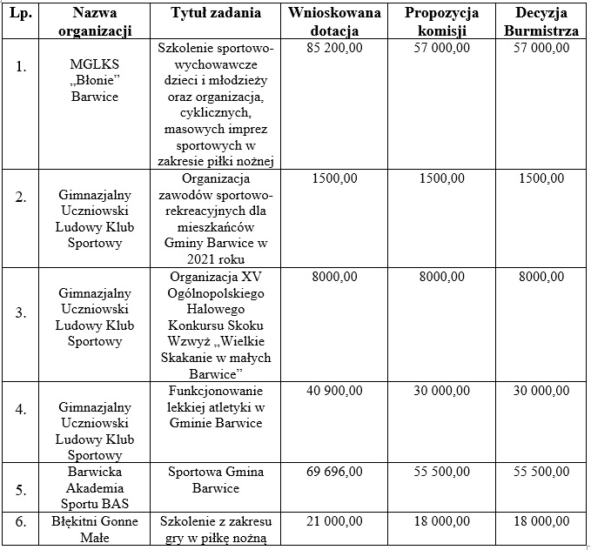

Wyniki Otwartego konkursu ofert na realizację zadań publicznych
w 2022 roku z zakresu edukacji publicznej
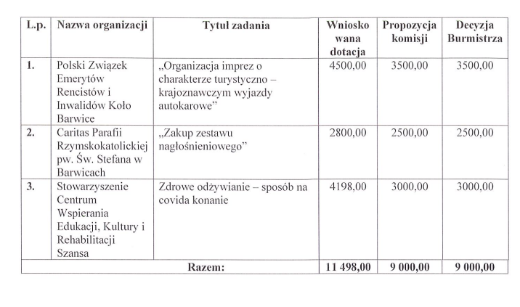

Otwartego konkursu ofert na realizację zadań publicznych
w 2022 roku z zakresu ochrony zwierząt i opieki nad zwierzętami bezdomnymi

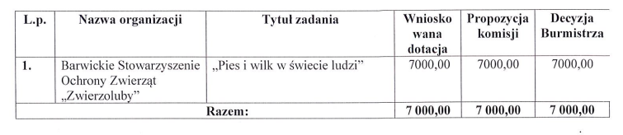

Wszystkie podmioty , które nie wykorzystały dotacji w całość zwróciły określoną kwotę na konto gminy zgodnie z ustaleniami.

Wszystkie sprawozdania wpłynęły w terminie. Wszystkie sprawozdania wpłynęły w terminie. Zleceniodawca nie wniósł co do nich żadnych zastrzeżeń. Nie wszystkim organizacjom udało się w pełni zrealizować wszystkie działania założone w przedłożonych ofertach. Niewykorzystane środki zwrócono z powrotem na konto Gminy Barwice. Łącznie w 2022 roku nie wykorzystano 9978,85 zł. Gimnazjalny Uczniowski Ludowy Klub Sportowy w Barwicach zwrócił 8000,00 zł za zadanie pn.: „Organizacja jubileuszowego XV Ogólnopolskiego / II Międzynarodowego Halowego Konkursu Skoku Wzwyż” oraz 1978,85 zł za zadanie pn.: „Funkcjonowanie Lekkiej Atletyki w Gminie Barwice”.
Celem szybkiego i bezpośredniego dotarcia z informacją do społeczności, podobnie jak w latach poprzednich, w 2022 r. umieszczano informacje związane z działalnością NGO na stronie www.barwice.pl oraz w mediach społecznościowych FB. W zależności od sytuacji i potrzeb podmioty mogły skorzystać ze strony internetowej Urzędu. W niniejszym sprawozdaniu przedstawione zostały najważniejsze informacje dotyczące współpracy gminy Barwice z organizacjami pozarządowymi w 2021 roku. Współpraca ta obejmuje podstawowe obszary życia społecznego, bazując na budżetowych środkach finansowych, których wysokość od lat jest podstawowym zabezpieczeniem finansowym tych organizacji.

PODSUMOWANIE

Realizacja Programu Współpracy Gminy Barwice z Organizacjami Pozarządowymi
i innymi podmiotami prowadzącymi działalność pożytku publicznego na 2021 rok daje podstawę do wniosku, iż przyczynia się on do większej aktywności społecznej organizacji pozarządowych oraz bardziej racjonalnego i gospodarnego wykorzystania środków publicznych. Stowarzyszenia wspomagały samorząd w wykonywaniu zadań publicznych nałożonych ustawowo. Wspierając zadania publiczne Gmina może w pełni wykorzystać potencjał Organizacji aby efektywnie wpływać na zapotrzebowanie lokalnych społeczności. Dzięki kontynuowanej współpracy z organizacjami i dofinansowywaniu przez gminę realizowanych przez organizacje zadań publicznych, budowane jest na wysokim poziomie aktywne partnerstwo pomiędzy administracją publiczną, organizacjami pożytku publicznego oraz mieszkańcami gminy Barwice.

Przygotowała:
Kierownik referatu Promocji i Rozwoju Gminy
Aleksandra Kuśmierek

